APENDICES.

APENDICE A.

TIPOS DE EQUIPOS DE TRITURACION Y MOLIENDA.
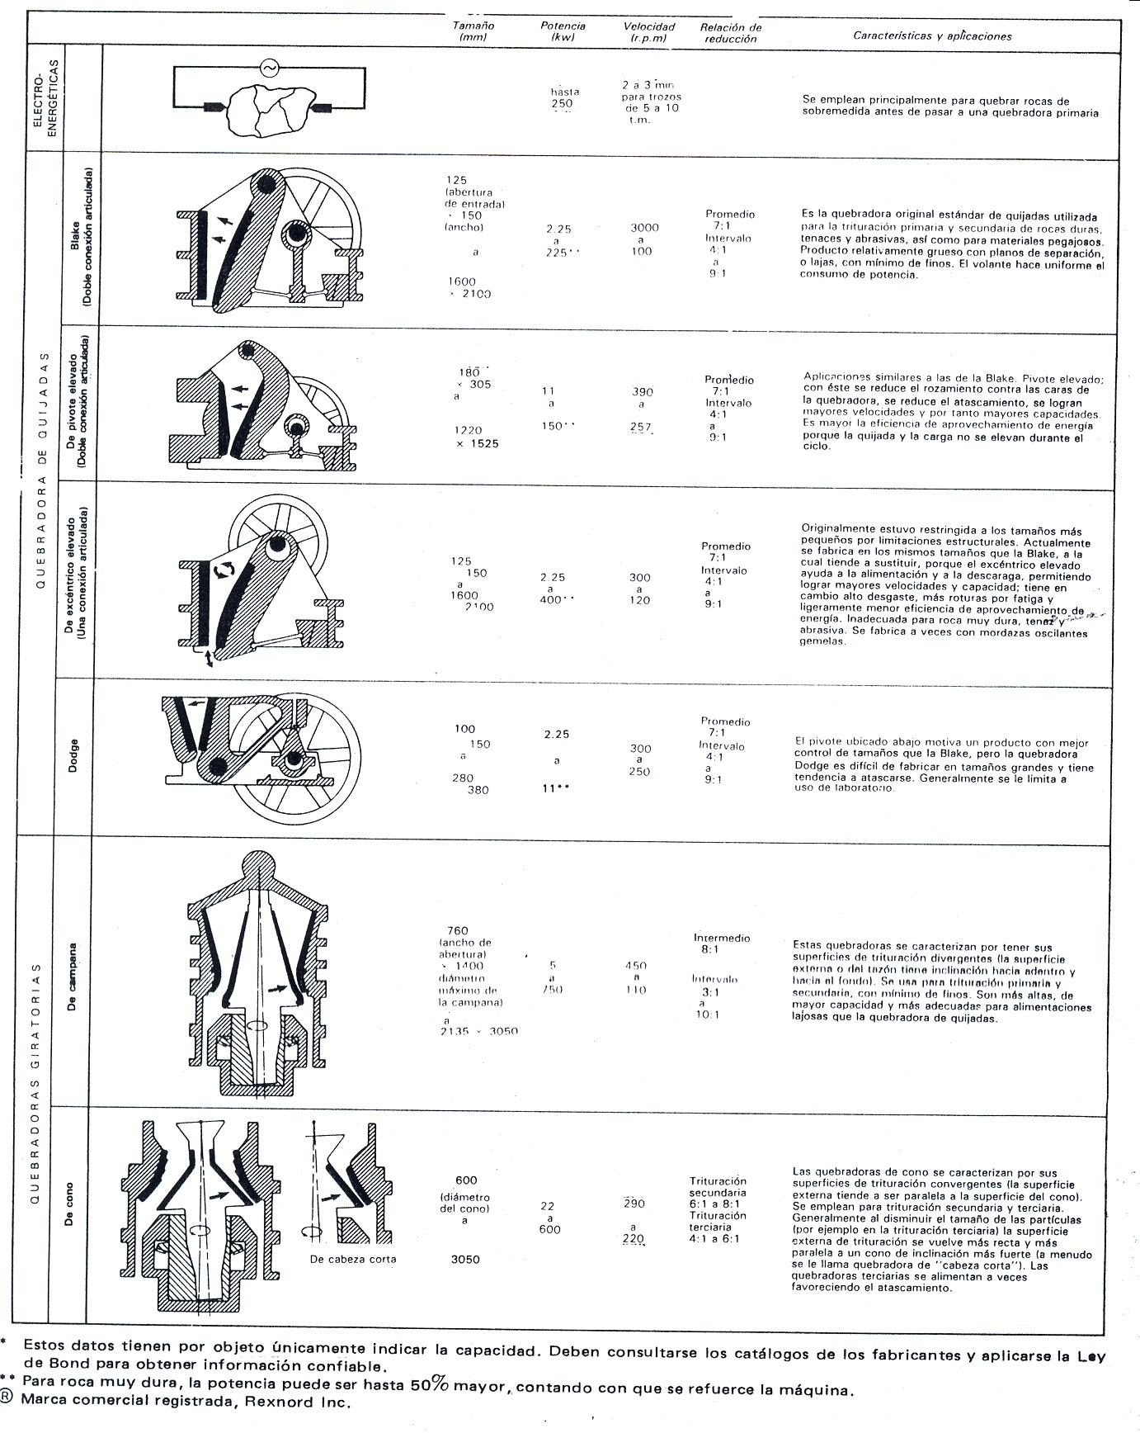
APENDICE B

MICROESTRUCTURA DE UN CERAMICO VISTO CON MICROSCOPIA ELECTRONICA DE BARRIDO.

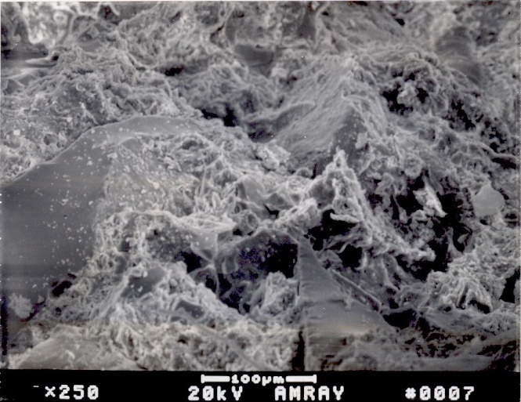
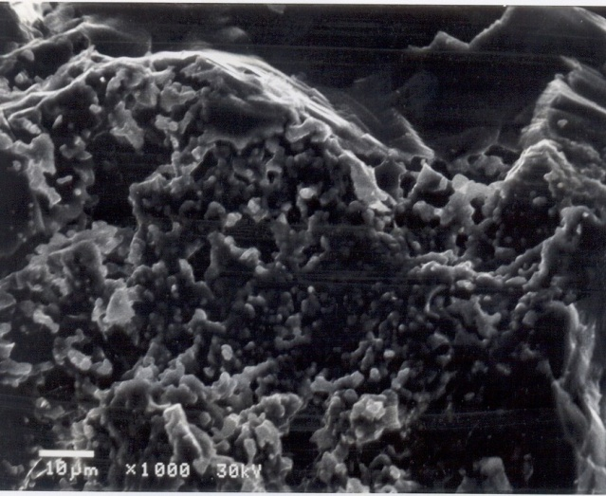

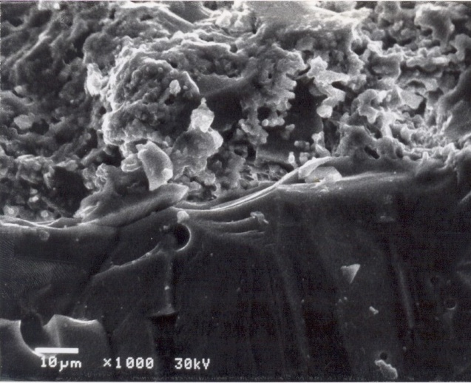

APENDICE C

CURVAS TERMOGRAVIMETRICAS TGA / DTA / DTG.
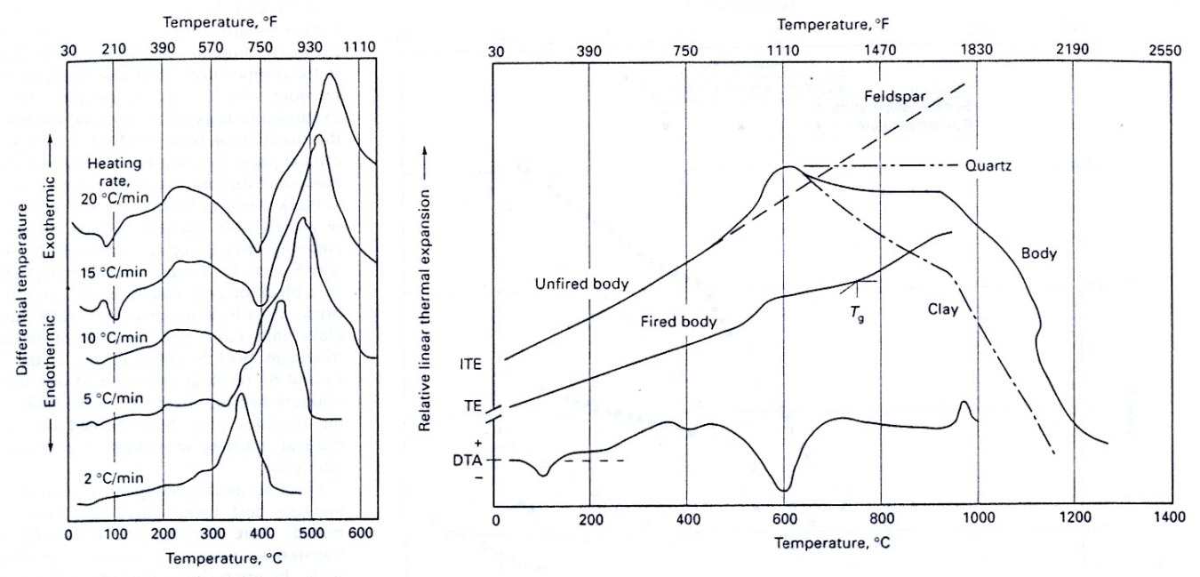

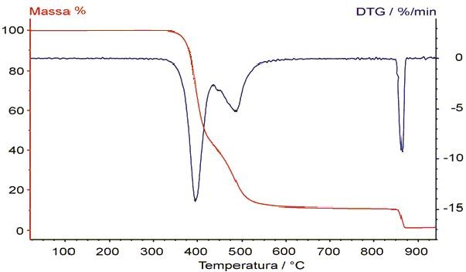

APENDICE D.

CURVAS DE DILATOMETRIA.

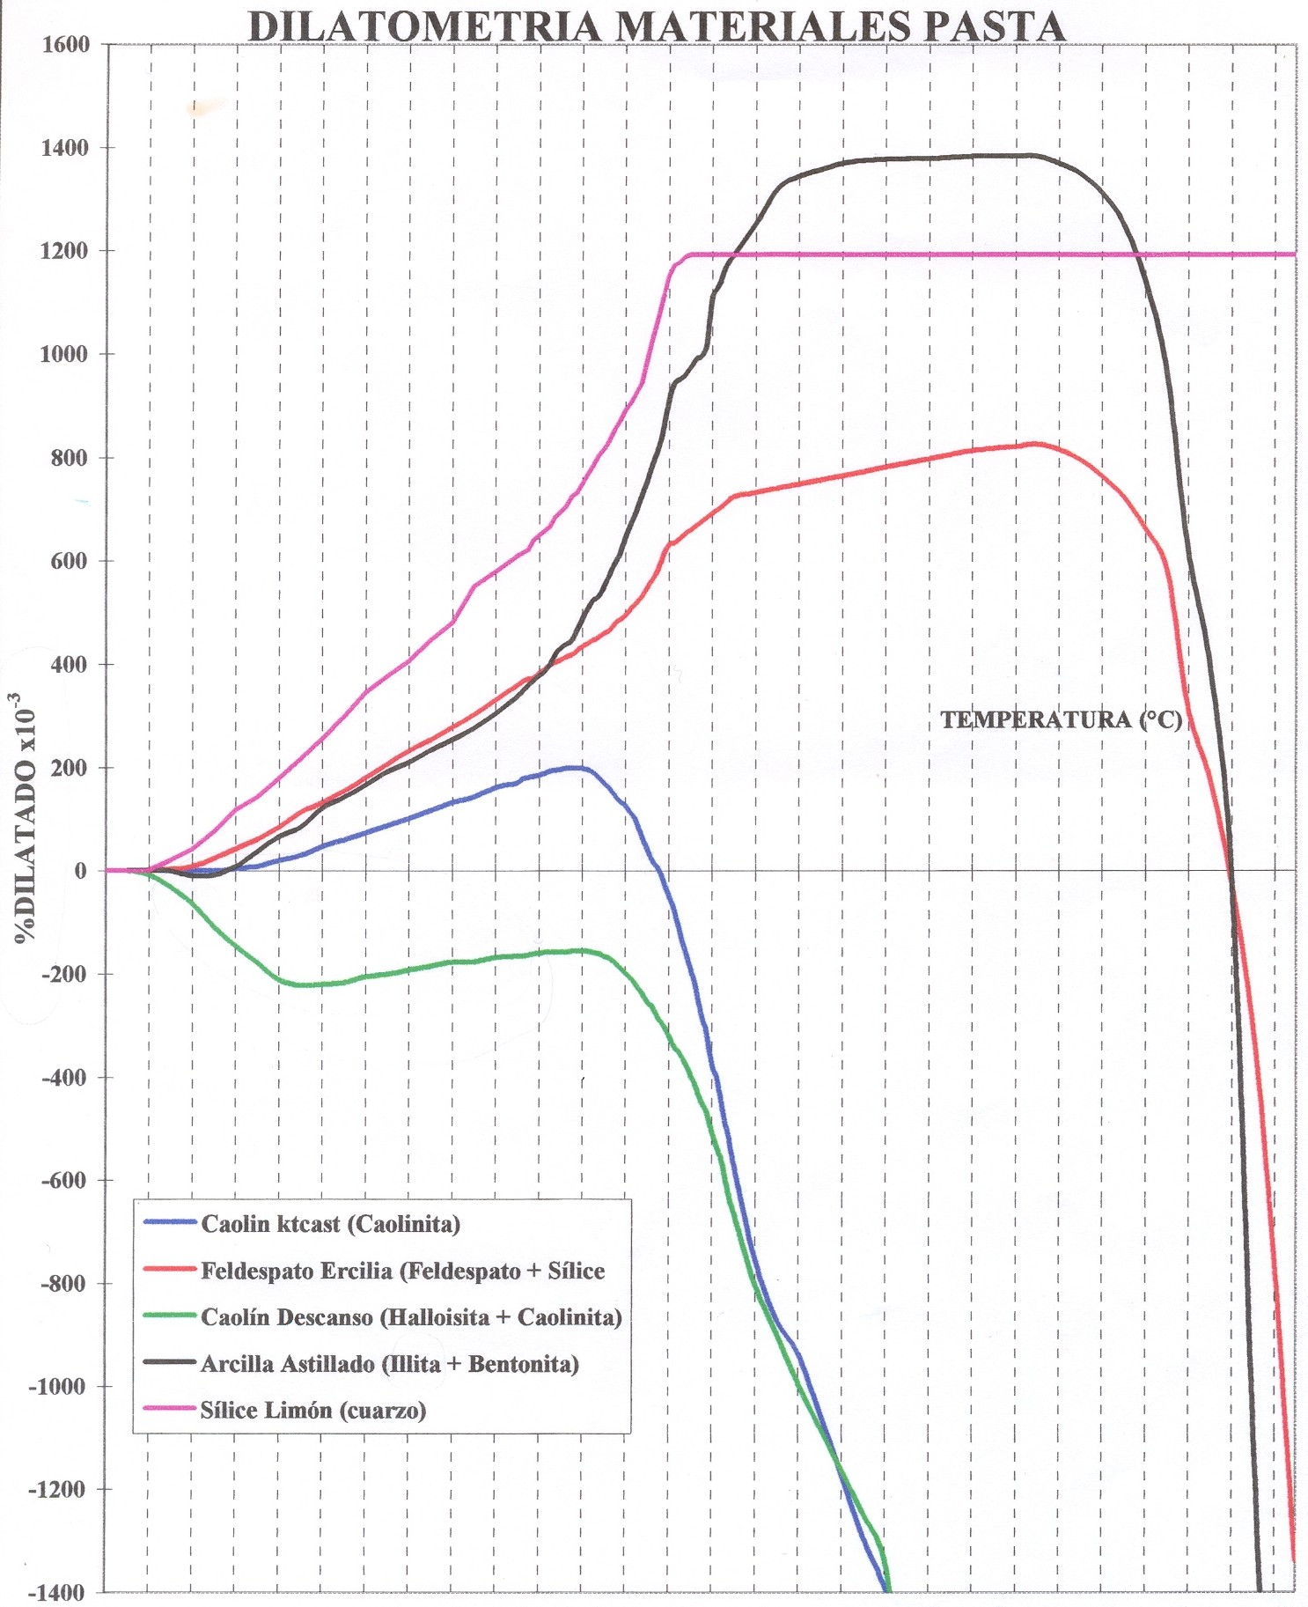

APENDICE E

RESULTADO DE UN ANALISIS DE DISTRIBUCION DE TAMAÑO DE PARTICULAS POR EL METODO DE RAYOS X.

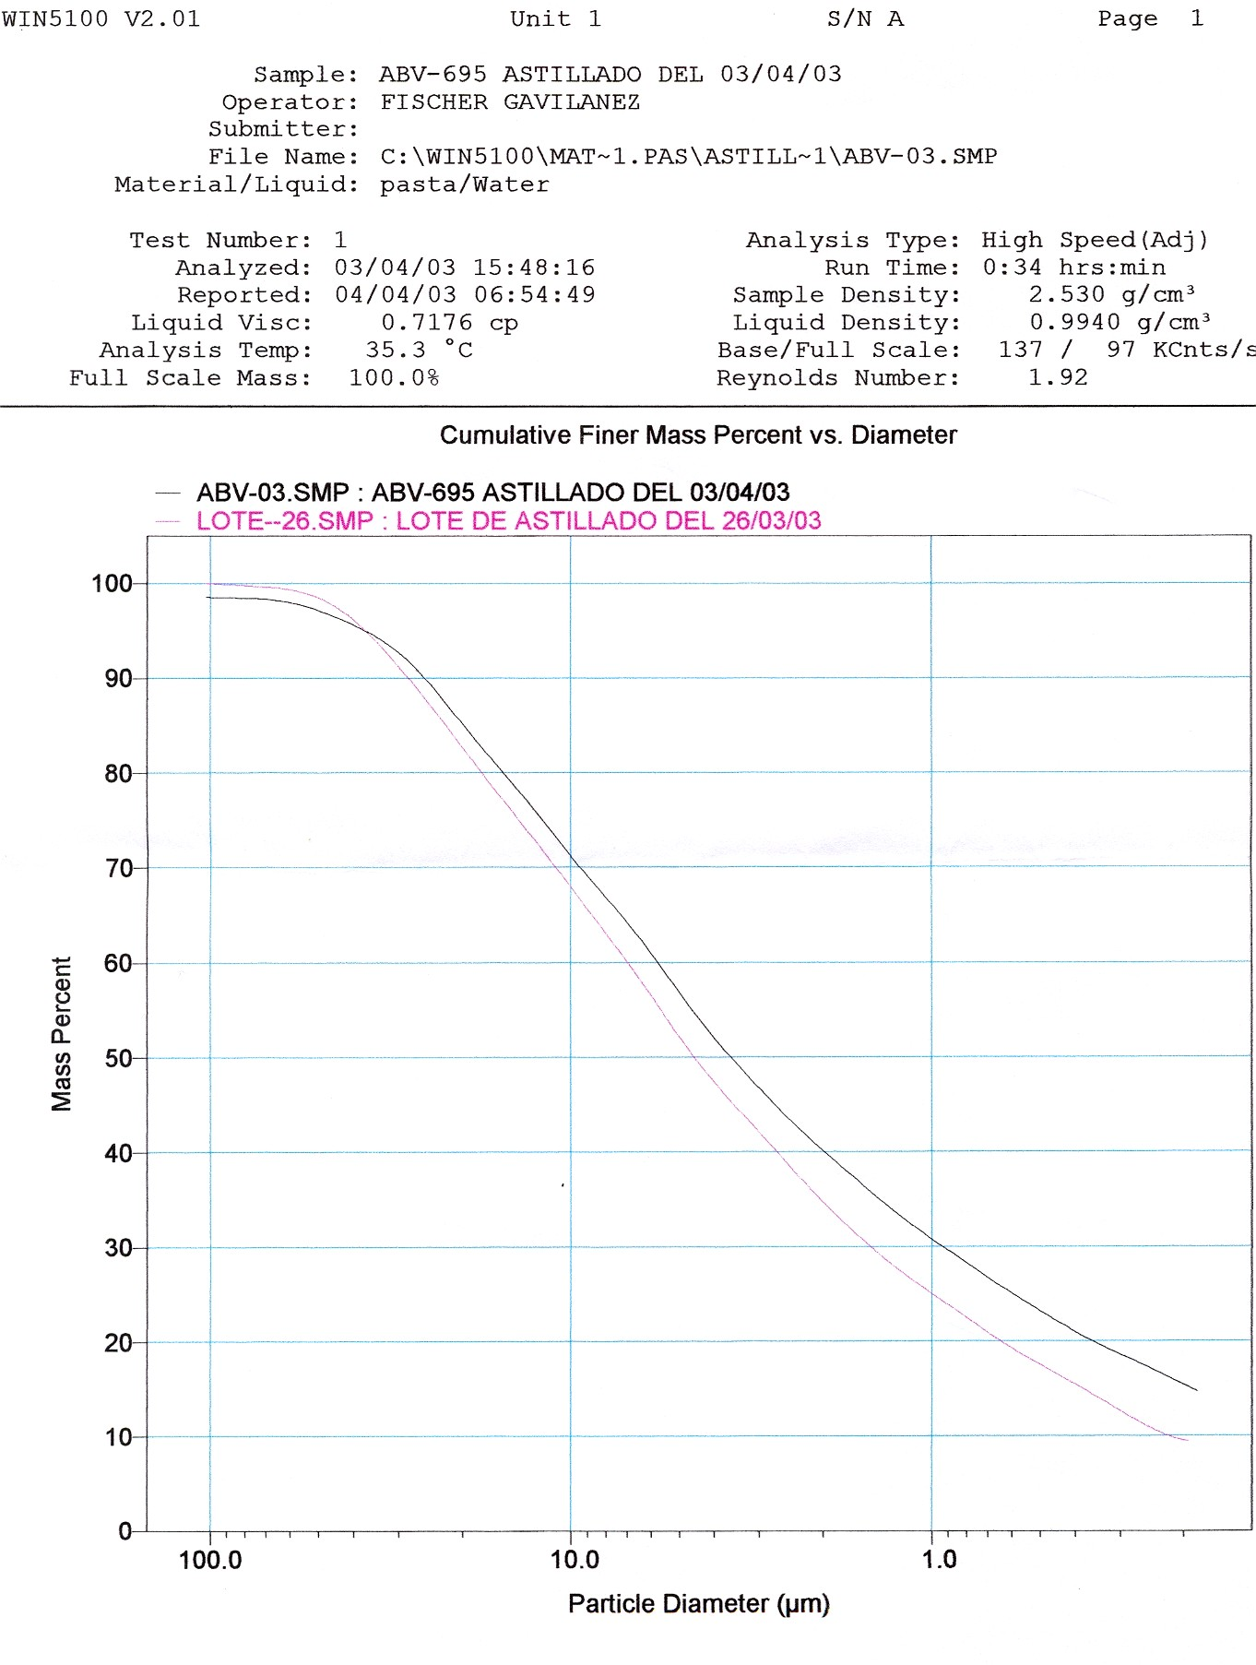

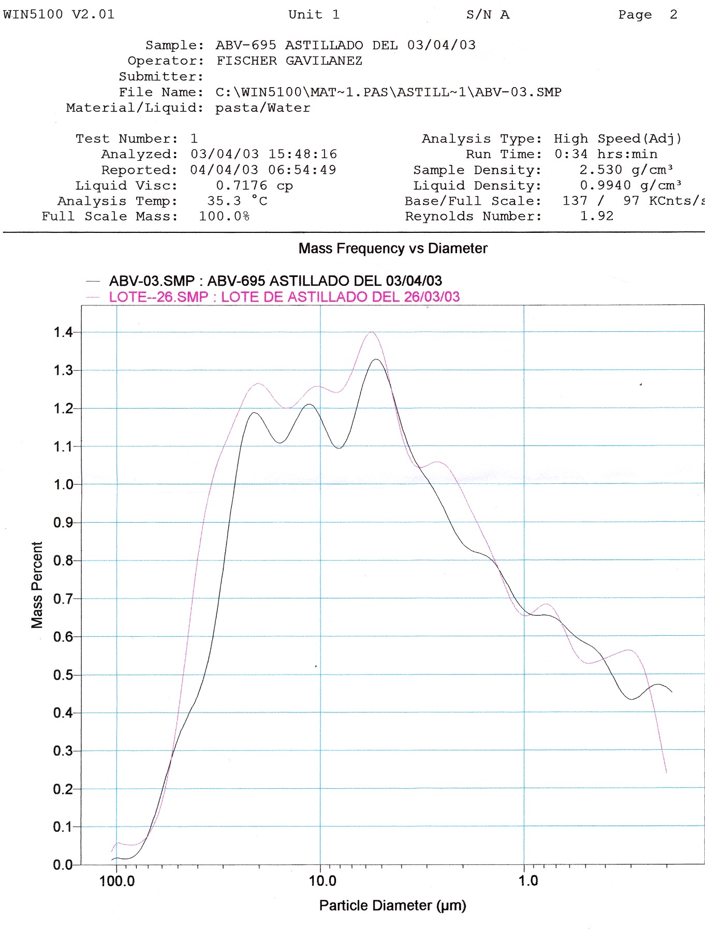

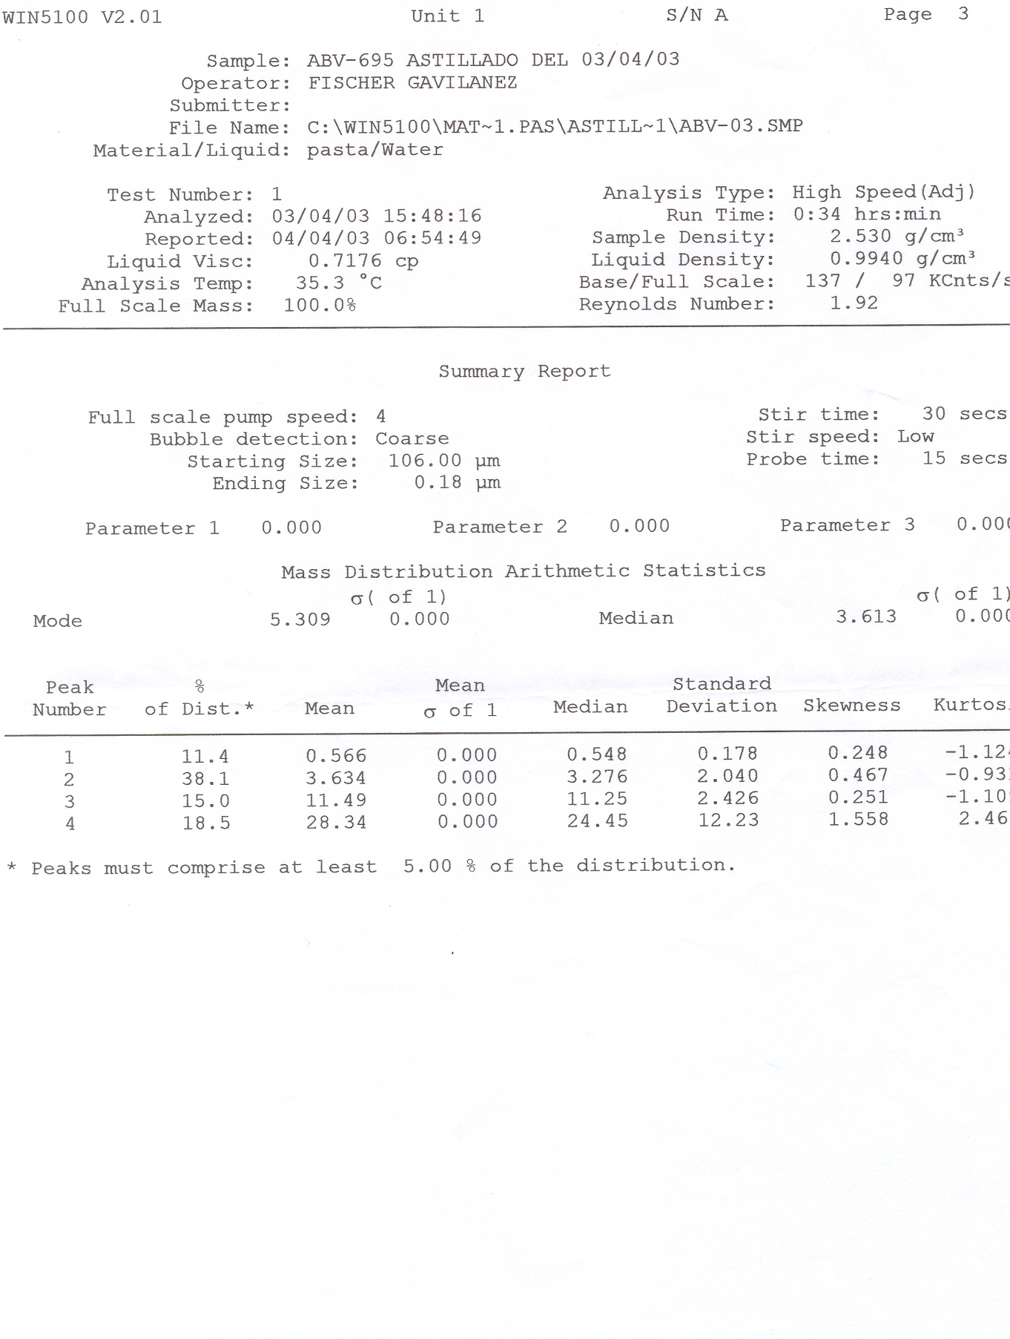

APÉNDICE F

INFORMACION TECNICA DEL EQUIPOS DE ANALIZADOR DE TAMAÑO DE PARITCULA POR LASER FRITSCH.

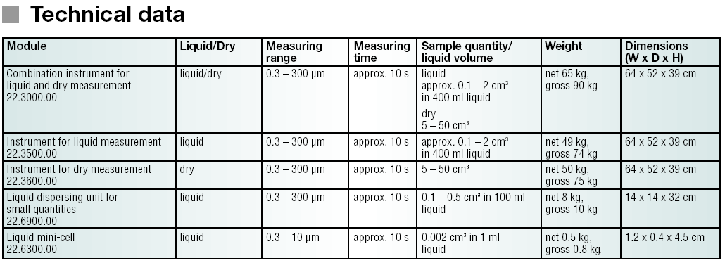

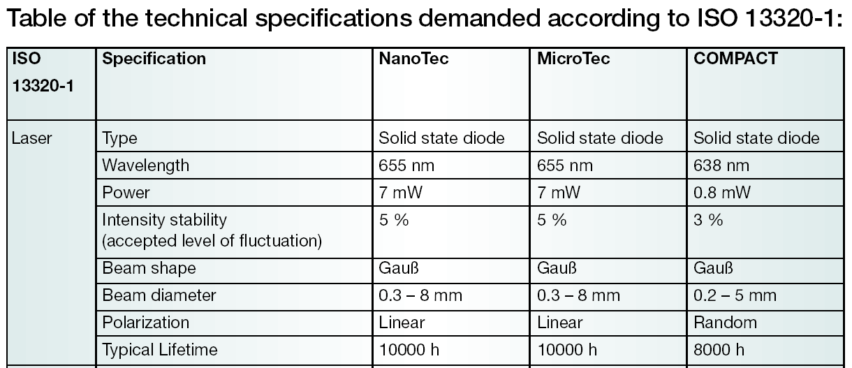

APÉNDICE G

CARACTERÍSTICAS DE LOS TIPOS DE SPINDLES.

APÉNDICE H

PLANOS DE LABORATORIO DE MOLIENDA.
PLANOS DE LABORATORIO DE ANALISIS.
PLANOS DE LOS MOLDES DE YESO.

APÉNDICE I

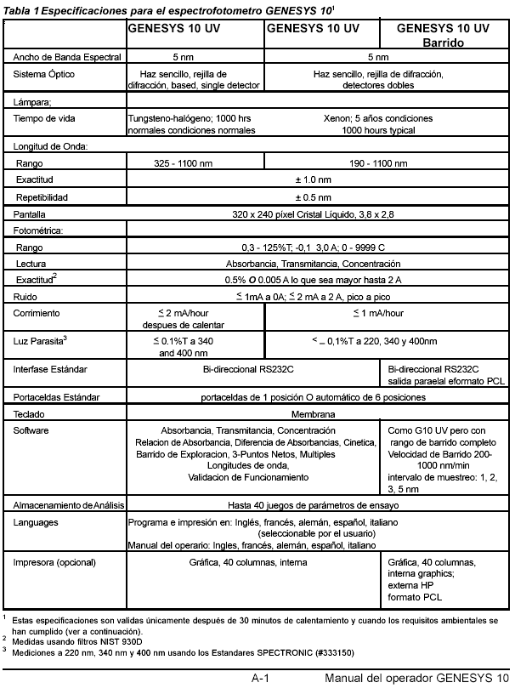

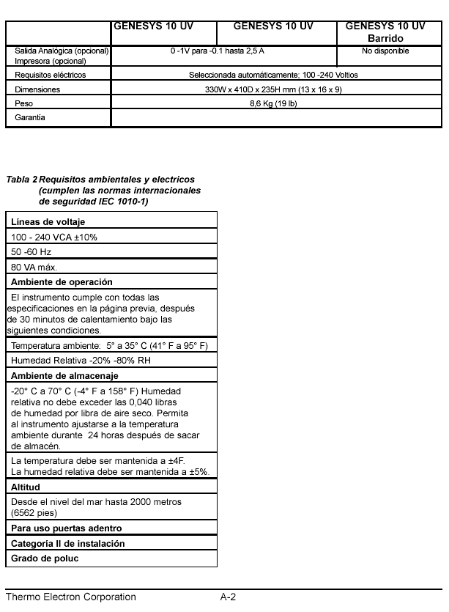
APÉNDICE J

Tabla para manejo de datos en la PRÁCTICA 2: Análisis Granulométrico

ABERTURA DE MALLA µm | PESO RECHAZADO | RECHAZO % | PASO % | RECHAZO ACUMULADO % | PASO ACUMULADO %
250
150
98
75
53
45
Fondo ciego
TOTAL |  | 100% | 100%

Tabla de Diluciones para PRÁCTICA 14: Contenido de Sulfatos Solubles.
ml 100 ppm Sulfato. | Solución ml H2O | ppm Iones de Sulfato.
90 | 10 | 90
80 | 20 | 80
70 | 30 | 70
60 | 40 | 60
50 | 50 | 50
40 | 60 | 40
30 | 70 | 30
20 | 80 | 20

Factores de conversión de los Spindles usados en el Viscosímetro.

Numero de Spindle | Factor de conversión.
RV-6 | 10000/N*
RV-5 | 4000/N
RV-4 | 2000/N
RV-3 | 1000/N
RV-2 | 400/N
RV-1 | 100/N
*N = RPM

Tabla para manejo de datos en PRÁCTICA 16: Curva de Defloculación.
Gotas de defloculante | Cantidad (mL). | Lectura del viscosímetro | Numero de Spindle | FACTOR de conversión | Viscosidad cPs (mPa.s)

Tabla para manejo de datos en PRÁCTICA 17: Curva De Gelado.

 | MUESTRA No. |  | MUESTRA No.
Numero de Spindle
Cantidad de dispersante.
 | Tiempo (s) | Viscosidad (cP.s) | Tiempo (s) | Viscosidad (cP.s)

APÉNDICE K

LISTA DE REQUERIMIENTOS SOLICITADOS POR LA ASOCIACIÓN AMERICANA DE ACREDITACIÓN A2LA EN UNA AUDITORIA DE ISO/IEC 17025-2000 PARA ACREDITACION DE LABORATORIOS.

LISTA DE VERIFICACION: CRITERIOS GENERALES (ISO/IEC 17025)

Las siguientes páginas muestran un resumen de los criterios de la ISO/IEC 17025-1999, que constituyen la base para los Requisitos Generales para la Acreditación de Laboratorios de A2LA presentados en un formato de lista de verificación. Las políticas y procedimientos de los laboratorios deben cumplir con todos los requisitos de ISO/IEC 17025. Los laboratorios y evaluadores deben remitirse a la norma actual para revisar el contenido de los requisitos.

Si los requisitos de la ISO 17025 señalan la obligación de políticas, procedimientos o procedimientos documentados, ese requisito aparece sombreado en la lista. El sistema de calidad de la documentación y el soporte de registros debe estar disponible para la revisión del evaluador.

El laboratorio debe completar los identificadores de referencia del documento en la segunda columna marcada como “Referencia”, poniendo una marca indicativa para cada concepto de la lista de verificación en el espacio correspondiente, Sí (S), No (N), o no es aplicable (NA), y entréguela como parte de la solicitud de acreditación. Esto es útil para que tanto el laboratorio como los evaluadores preparen la evaluación y puedan ahorrar significativamente tiempo y costo de la auditoria. La referencia apropiada puede incluir el manual de calidad, el manual del laboratorio, procedimientos, registros, etc. Las referencias anotadas deben especificar el numero de procedimiento, numero de pagina y numero de la sección, para cada concepto de la lista cuando sea posible.

Los requisitos adicionales de las Políticas de Uso de Logo de A2LA y de las Políticas de Trazabilidad de la Medición de A2LA están incluidos al final de la lista de verificación.

Instrucciones para el evaluador: Revisar los documentos del sistema de calidad del laboratorio para verificar el cumplimiento de los requisitos de la documentación 17025 aplicables. Evaluar el sistema de calidad documentado para verificar que realmente funciona como esta descrito. Registrar ene l espacio previsto para ello, los comentarios relacionados con cualquiera de los requisitos. Evaluar la competencia técnica del laboratorio, para realizar pruebas específicas o tipos específicos de pruebas. Registrar los comentarios relacionados con las pruebas en hojas por separado y/o en la matriz de revisión de métodos. Todas las diferencias deben identificarse y explicarse en el informe de deficiencias que elabora el evaluador.

Nombre del Laboratorio: ___________________________________________________

Ciudad: ___________________________________ Provincia: _____________________

Información sobre el personal (Nombres, Cargos y Responsabilidades):

Gerente Técnico: __________________________________________________________

Gerente de Calidad: _______________________________________________________

Suplente del GC: __________________________________________________________

Personal Técnico clave y aptitud específica*:

- ______________________________________________________________________

- ______________________________________________________________________

- ______________________________________________________________________

- ______________________________________________________________________

- ______________________________________________________________________

- ______________________________________________________________________

- ______________________________________________________________________

- ______________________________________________________________________

- ______________________________________________________________________

* “Personal técnico clave” es aquel cuya ausencia temporal o salida definitiva puede alterar la competencia del laboratorio para llevar a cabo una o más pruebas especificas dando como resultado la reducción de los Alcances de la Acreditación.
